Муниципальное бюджетное учреждение
«Межпоселенческая центральная библиотека Томского района»
Мирненская библиотека-филиал

КРАЕВЕДЧЕСКИЙ ПРОЕКТ
«Есть в России уголок»
Номинация: «Земляки»

Выполнила библиотекарь Мирненской
библиотеки-филиала
Дмитриева Елена Владимировна

ТОМСК
2023
До последнего вздоха-учитель
"Не торопясь суди-ряди,
наветов злых не слушай.
Лишь об увиденном суди,
глаза мудрей, чем уши".
Народная мудрость
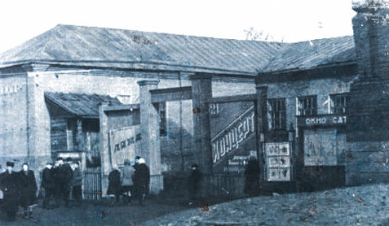
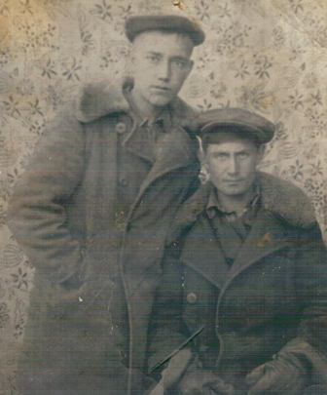
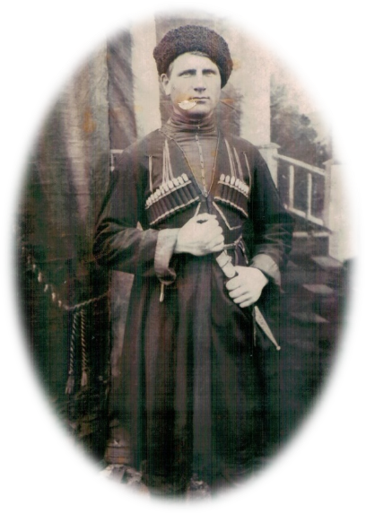
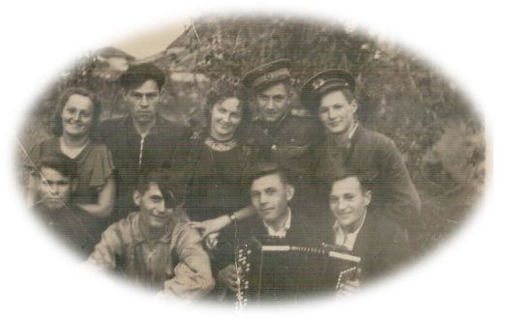
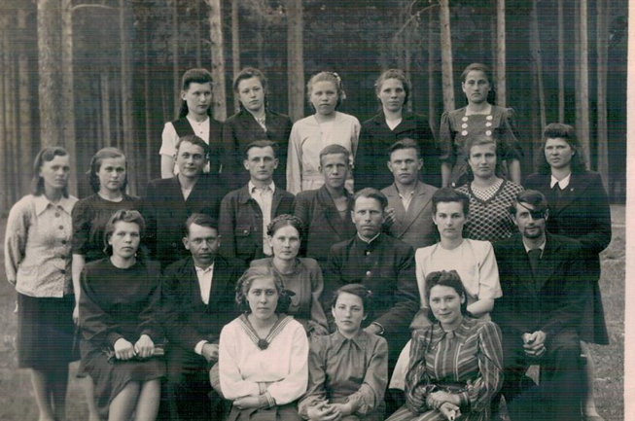
Дорогой читатель! ВеликА и велИка наша страна, и люди, живущие в ней прочные, надёжные, сумевшие пережить и хорошее, и плохое. Текущий год в России объявлен Годом педагога и наставника, поэтому рассказ мой будет об удивительном человеке, который был директором Мирненской восьмилетней школы, воспитал и выпустил в свет много достойных граждан, внёс неоценимый вклад в развитие нашей малой Родины. Мирненская школа… С любой точки посёлка можно увидеть это уютное здание! Сейчас там заканчивается капитальный ремонт, и в сентябре обновлённая, яркая, гостеприимная, она распахнёт свои двери, приглашая в Мир знаний! И, конечно, рядом с ребятами будут гордо шагать педагоги с огромными букетами цветов, крепко держа за руки своих учеников! А когда-то, куда скромнее одетые бабушки и дедушки наших школьников, шли на занятие в уютную, деревянную школу. Сейчас на этом месте детская площадка, но, как и много лет назад, это место притягивает детвору, а взрослые жители Мирного, пробегая мимо торопливо по своим делам, вспомнят место, где звенел звонок, и ждали их на уроках строгие учителя, вызывал в кабинет к себе директор –фронтовик, у которого вместо левого глаза была чёрная повязка! Всего день не дожил до своего дня рождения удивительный человек- Тюнин Иван Кузьмич, остановилось сердце фронтовика, педагога, просто душевного человека, не выдержало перегрузок и ударов, которые приготовила не слишком длинная жизнь. Предлагаю тебе взять карту России в руки, и посмотреть немного правее Уральского хребта, там ты увидишь город Курган. А исследуя карту покрупнее, то можно найти на реке Миасс село Чумляк, основанный в 1679 году. Именно там начинается наша история. 24 июля 1922 в семье рабочих Тюниных родился сынок Ванечка- миленький и крепкий младенчик. Было трудно, как всем, но находилось время и на веселье… А потом что-то изменилось в стране, как будто тучи набежали на светлое небо, по ночам подъезжала чёрная машина, забирали знакомых, которых больше никогда никто и не видел. Погас свет в глазах многих людей, и вместо него тревога и ожидание беды туманило взгляд. Так дружная семья, в которой уже было четверо маленьких ребятишек оказалась в Колпашевском районе, как было указано в сопроводительных документах: отправлены для освоения новых территорий. А на самом деле, как потом оказалось, квартира, в которой проживали Тюнины, приглянулась соседке, что и настрочила донос в органы. На новом месте жилось трудно и очень голодно, к тому же наступила зима, а вещей с собой взяли совсем мало, и целыми днями братья и сёстры согревались у железной печки. Где работали родители, дети не знали, дома взрослые дела не обсуждались, но постепенно в комнате появилась и самодельная мебель, новая печка уже не чадила, за ударный труд мама получила красивый ситец и нашила простеньких нарядов, да и еда стала посытнее, а в окна светило ласковое солнце. Дети подросли, и уже стали помощниками, но все планы разрушила война. И отец, и два сына были призваны практически сразу. Ивана отправили в город Новосибирск на курсы младших командиров. А через пять месяцев наш герой стал командиром отделения 227 лыжного батальона 75 морской бригады Калининского фронта. Через три месяца, получив ранение, вновь госпиталь, затем отправлен в Смоленское военно-пехотное училище, после окончания которого назначен командиром взвода разведки 71 отделения морской бригады Ленинградского фронта. Снова ранение, госпиталь, бои под Ленинградом. И вдруг тяжёлое ранение, наш солдат в госпитале узнаёт, что левым глазом видеть не будет никогда. Не беда, руки, ноги целы –жить можно! И наш офицер запаса возвращается в Колпашево, работает, хотя государство и выплачивает пенсию по инвалидности. Поступает в Колпашевский Учительский институт, который заканчивает в 1948 году. Иван Кузьмич (так уже называют его коллеги и ученики) работает увлечённо в школе, преподаёт математику и физику, работы хватает. Вот и любовь пришла к нашему герою, сердце молодое бьётся, когда видит девушку, работающую в аптеке, имя узнал у знакомых-Прасковья,- как охапка полевых цветов, душистое и строгое! Замуж позвал сразу, мол не смотри, что глаза нет, стараться буду для семьи на двести процентов, никогда не обижу, каменной стеной буду! Почти два года раздумывала неприступная красавица, но в 1950 году сыграли свадьбу, не прошло и года, как родилась доченька Елизавета. На семейном совете решено было переехать в Моряковский Затон, поближе к родителям и городу Томску. Молодой жене было предложено место учителя химии в местной школе, жизнь понемногу входила в привычное русло. Налаживался быт в съёмной квартире у доброй старушки. Так пролетело четыре года.
Село Чумляк перед войной
Тюнин Иван(справа) перед войной
Очень модная фотография. Перед войной.
Молодой офицер
Так хорошо, что нет войны!
С коллегами-педагогами
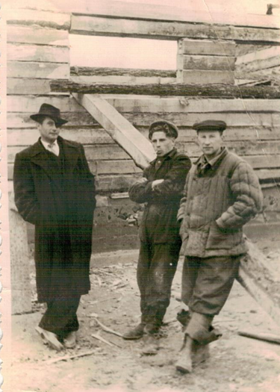
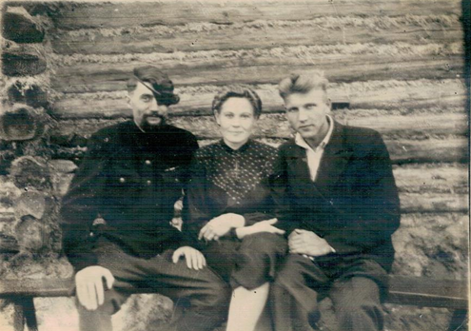

Редкие минуты отдыха
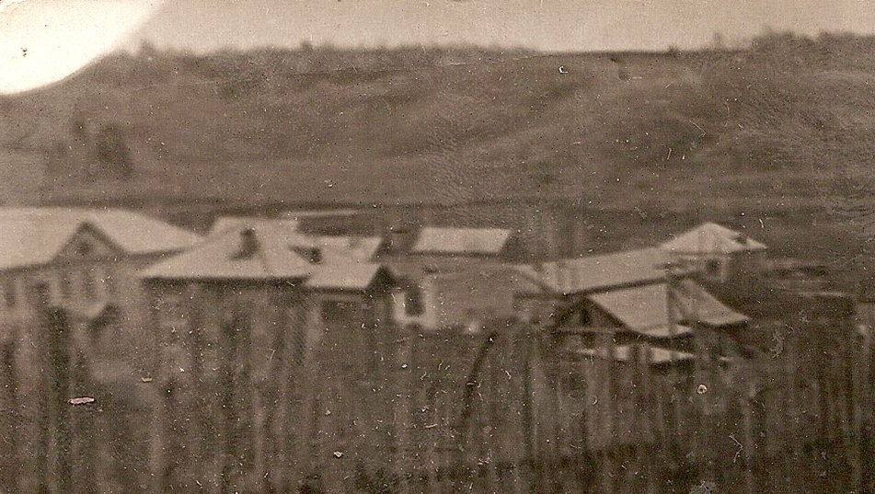
С рабочими на строительстве школы в Козюлино
Мирный. Первое здание слева-здание деревянной школы-восьмилетки
В соседнем селе Козюлино, где с 1940 года было лишь начальное обучение, принято решение открыть школу-восьмилетку, и наш герой направлен от РОНО строить новое здание. Немного проработав в новой школе, получает назначение директором школы в посёлок Мирный и семья снова переезжает. Вспоминает своего учителя- Тюнина Ивана Кузьмича Бугаева Надежда Николаевна: «Иван Кузьмич был необыкновенной учитель, строгий и справедливый, никогда не повышал голос. Если кто-то плохо себя вёл на уроке, мог просто взять легонько за ухо и озорник моментально становился прилежным учеником!». А вот таким своего учителя математики и директора запомнила Салищева Ольга Ивановна: «Когда наш директор шёл по коридору школы, становилось тихо! На уроках Иван Кузьмич никогда не повышал голос, достаточно было взгляда!» В посёлке нового директора уважали, считались с его мнением. У меня в руках маленькие записные книжечки. Вернитесь к началу рассказа,- предисловием взята народная мудрость, выписанная на титульный лист блокнотика. Один из них начат 30 октября 1967 года. Полистаем странички, где убористым, красивым почерком расписаны ежедневные дела и заботы директора школы. Есть записи о строительстве школьных мастерских, как жаль, что в наше время дети не знают таких трудовых занятий, иногда не понимают, как пользоваться инструментами. Вот запись о распределении зимней одежды малоимущим семьям. А вот, видимо, записано на одном из многочисленных совещаний: «Сегодня нужно взять лучшее у каждого и поделиться опытом!»

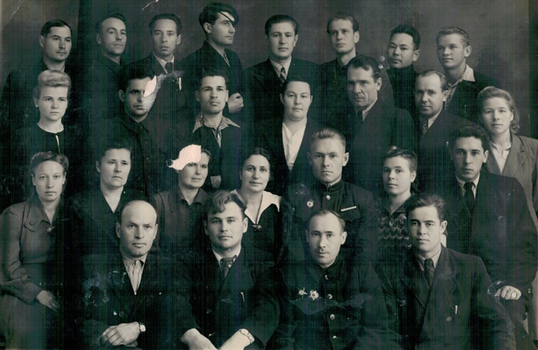
Все дела и заботы расписаны по пунктам!

РОНО Томского района

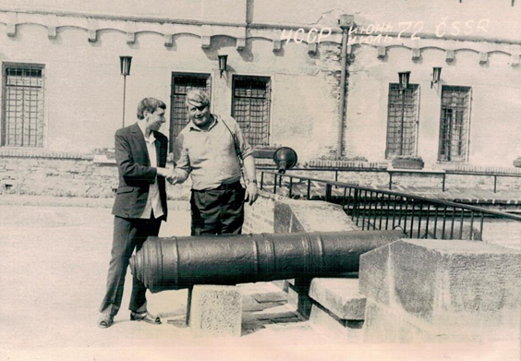
Летели года быстрой птицей, подросли дети, за свой плодотворный труд Иван Кузьмич получал путёвки на отдых, со своей второй половинкой-Прасковьей Иосифовной объездил много красивых мест. А в Мирном ждала, скучала школа. И снова начинался учебный год, быстро пролетал за многочисленными хлопотами, и вот уже июнь, и уходят в большую жизнь вчерашние ученики большой страны.
Удостоверение депутата
С женой на отдыхе
Вскоре Иван Кузьмич принял предложение стать депутатом Протопоповского сельского Совета депутатов трудящихся. Почему вы спросите: Протопоповского? А потому, что до 1976 года Сельский совет находился в Большом Протопопово, и лишь 29.12.1976 стал Мирненским сельским советом с первым председателем Пановица В.Т. Что такое работа в школе? Нескончаемый труд и снова труд! А работа директором? Руководство школой - это не только учебный процесс, это работа с учениками, коллегами, совещания, хозяйственные заботы. И так каждый день! Когда фронтовику-инвалиду государство предоставило квартиру в Томске, Иван Кузьмич отказался, и на уговоры жены оставить жильё детям отвечал, что только своим трудом человек должен добиваться всего сам! В записной книжечке маленькими буковками записаны названия лекарств- Микардин и Валокардин, видимо, уставало сердце беспокойного учителя, и 23 июля 1977 года, накануне своего дня рождения, перенеся инфаркт на ногах, смерть прервала жизненный путь ещё совсем не старого, полного сил человека! В школе готовились отметить юбилей дорогого директора, но вместо этого цветы несли на похороны. Давно нет старой школы, с удобствами на улице, где директор –фронтовик с чёрной повязкой на глазу ловил курильщиков, все старые учителя разместились на тихом кладбище со своими коллегами, но благодарные ученики, уже сами дедушки и бабушки, посещая могилы своих родственников, вспоминают добрым словом своего учителя из далёкого детства!
Библиотекарь Мирненской библиотеки-филиала Дмитриева Е.В.

